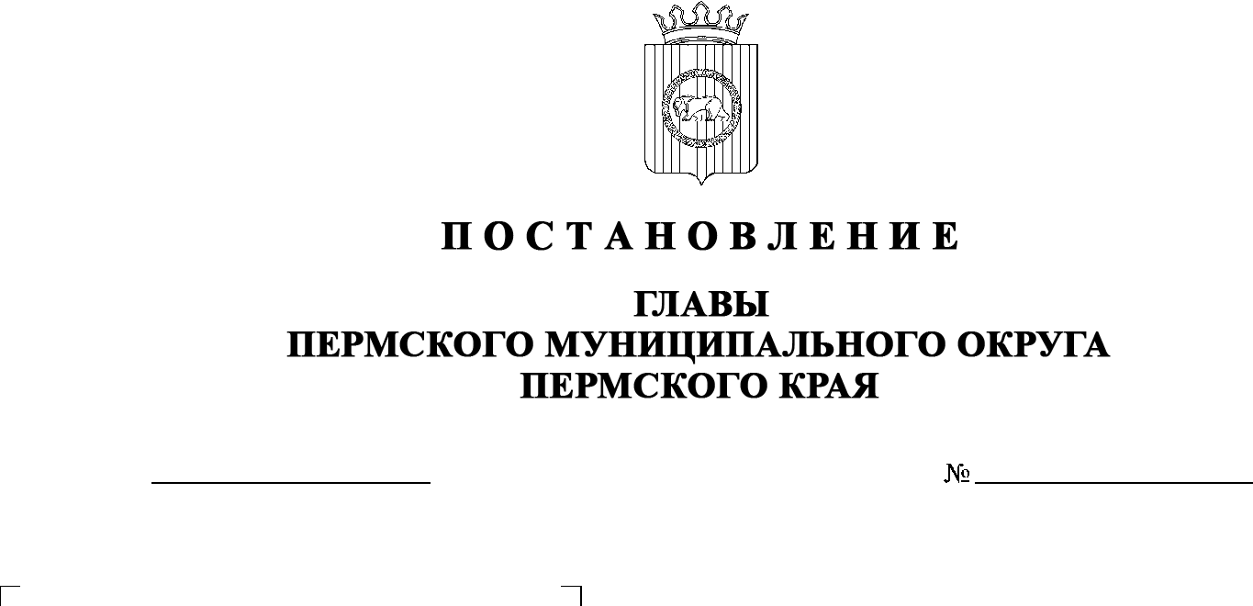

299-2024-01-05С-137
19.09.2024
О назначении общественных обсуждений по проекту решения о предоставлении разрешения
на условно разрешенный вид использования для образуемого земельного участка, расположенного по адресу: Пермский край, Пермский муниципальный округ,
п. Октябрьский

В соответствии с пунктом 26 части 1 статьи 16, статьей 28 Федерального закона от 06 октября 2003 г. № 131-ФЗ «Об общих принципах организации местного самоуправления в Российской Федерации», частью 1 статьи 5.1, статьей 39 Градостроительного кодекса Российской Федерации, пунктом 29 части 1 статьи 5, частью 5 статьи 17, пунктами 3, 10 части 1 статьи 30 Устава Пермского муниципального округа Пермского края, Положением об организации и проведении публичных слушаний, общественных обсуждений по вопросам градостроительной деятельности в Пермском муниципальном округе Пермского края, утвержденным решением Думы Пермского муниципального округа Пермского края от 22 сентября 2022 г. № 10,
ПОСТАНОВЛЯЮ:
- Назначить в период с 26 сентября 2024 г. по 17 октября 2024 г. проведение общественных обсуждений по проекту решения о предоставлении разрешения на условно разрешенный вид использования «Коммунальное обслуживание», установленный для территориальной зоны Ж-1 «Зона застройки индивидуальными жилыми домами» Правилами землепользования и застройки Пальниковского сельского поселения, утвержденными решением Совета депутатов Пальниковского сельского поселения Пермского муниципального района от 28 декабря 2012 г. № 56 (в редакции решения Земского Собрания Пермского муниципального района Пермского края от 26 января 2017 г. № 188, постановлений администрации Пермского муниципального округа Пермского края от 05 апреля 2023 г. № СЭД-2023-299-01-01-05.С-207, от 07 декабря 2023 г. № СЭД-2023-299-01-01-05.С-979, от 27 июня 2024 г. № 299-2024-01-05.С-500), для образуемого земельного участка, сформированного в соответствии со схемой расположения земельного участка на кадастровом плане территории, утвержденной распоряжением комитета имущественных отношений администрации Пермского муниципального округа Пермского края от 09 августа 2024 г. № 2552, площадью 6544 кв. м, расположенного по адресу: Пермский край, Пермский муниципальный округ,
п. Октябрьский (далее – Проект).
- Комиссии по подготовке проекта правил землепользования и застройки (комиссии по землепользованию и застройке) при администрации Пермского муниципального округа Пермского края по вопросу, указанному в пункте 1 настоящего постановления:
  - организовать и провести общественные обсуждения;
  - обеспечить соблюдение требований законодательства, правовых актов Пермского муниципального округа Пермского края по организации и проведению общественных обсуждений;
  - обеспечить 26 сентября 2024 г. информирование заинтересованных лиц о проведении общественных обсуждений путем размещения оповещения о начале общественных обсуждений в газете «НИВА», на официальном сайте Пермского муниципального округа в информационно-телекоммуникационной сети Интернет (www.permokrug.ru) и на информационных стендах, оборудованных около административного центра Кукуштанского территориального управления администрации Пермского муниципального округа Пермского края; в местах массового скопления граждан и в иных местах, расположенных на территории населенного пункта п. Октябрьский.
  - обеспечить в период с 04 октября 2024 г. по 10 октября 2024 г. размещение экспозиции, демонстрационных материалов и иных информационных документов по теме общественных обсуждений для предварительного ознакомления по адресу: Пермский край, п. Кукуштан, ул. Чапаева, д. 70 (административный центр), ежедневно с 9:00 до 16:00, кроме субботы и воскресенья, на официальном сайте Пермского муниципального округа в информационно-телекоммуникационной сети Интернет (www.permokrug.ru). Консультирование посетителей экспозиции осуществляет управление архитектуры и градостроительства администрации Пермского муниципального округа Пермского края по телефону 8 (342) 294 61 89;
  - обеспечить своевременную подготовку, опубликование и размещение заключения о результатах общественных обсуждений в газете «НИВА», на официальном сайте Пермского муниципального округа в информационно-телекоммуникационной сети Интернет (www.permokrug.ru).
3. Участие граждан в общественных обсуждениях осуществляется в соответствии с Порядком участия граждан в общественных обсуждениях, размещенным на официальном сайте Пермского муниципального округа в информационно-телекоммуникационной сети Интернет (www.permokrug.ru) в разделе «Публичные слушания и общественные обсуждения» (далее – Порядок).
4. Заинтересованные лица с 04 октября 2024 г. по 10 октября 2024 г. вправе представить свои предложения и замечания по Проекту для включения их в протокол общественных обсуждений:
- в электронном виде – на официальном сайте Пермского муниципального округа в информационно-телекоммуникационной сети Интернет (www.permokrug.ru) согласно Порядку;
- в письменном виде – в управление архитектуры и градостроительства администрации Пермского муниципального округа Пермского края по адресу: г. Пермь, ул. Верхне-Муллинская, 74а, кабинет № 101;
- посредством записи в книге (журнале) учета посетителей экспозиции Проекта, подлежащего рассмотрению на общественных обсуждениях, размещенной в административном центре Кукуштанского территориального управления администрации Пермского муниципального округа Пермского края по адресу: Пермский край, п. Кукуштан, ул. Чапаева, д. 70.
Граждане Пермского муниципального округа Пермского края, имеющие подтвержденную учетную запись в федеральной государственной информационной системе «Единая система идентификации и аутентификации в инфраструктуре, обеспечивающей информационно-технологическое взаимодействие информационных систем, используемых для предоставления государственных и муниципальных услуг в электронной форме», вправе представить свои предложения и замечания по Проекту для включения их в протокол общественных обсуждений посредством единого портала по адресу https://pos.gosuslugi.ru/lkp/public-discussions/rules/.
5. Срок проведения общественных обсуждений с момента оповещения жителей муниципального образования об их проведении до дня опубликования заключения о результатах общественных обсуждений составляет не более месяца.
6. Настоящее постановление опубликовать в газете «НИВА» и разместить на официальном сайте Пермского муниципального округа в информационно-телекоммуникационной сети Интернет (www.permokrug.ru).
7. Настоящее постановление вступает в силу со дня его официального опубликования.
8. Контроль за исполнением настоящего постановления оставляю за собой.

В.Ю. Цветов

